Тур № 1
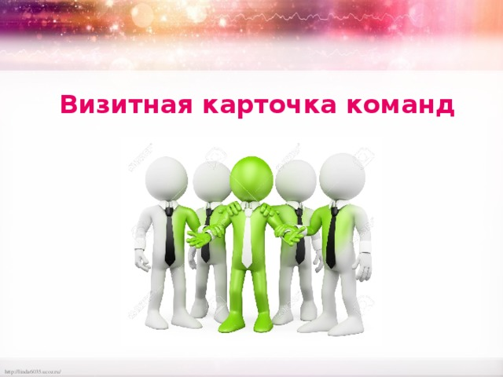

Сроки проведения тура: с 29.03.2021 г. по 05.04.2021 г.
Срок сдачи материала: не позднее 05.04.2021 г. до 15:00
Описание.
Уважаемые конкурсанты, мы предлагаем вам создать визитную карточку команды и не сомневаемся, что визитные ваших карточки команд - это ваше обаяние, остроумие, способности и талант, трудолюбие, и, бесспорно, умение подать себя. Так посмотрим, кому это удастся лучше всех!
Задание
Создать визитную карточку команды.
Обязательное условие:
визитная карточка должна содержать: название учреждения, название команды, состав команды, включая руководителя, девиз и эмблему команды,

Форма предоставления выполненного задания
Форма визитки на выбор команды – видеоролик (формат AVI, WMV, MPG или DivX) , фотоколлаж, плакат и т.д.

Оценивание (экспертиза):
Экспертиза состоит из содержательной и технической экспертных оценок.
Содержательная экспертная оценка визитки осуществляется по пятибалльной системе по следующим критериям:
- соответствие требованиям задания;
- креативность (новизна идеи, оригинальность) материала;
- общее эмоциональное восприятие.
Техническая экспертная оценка визитки осуществляется по пятибалльной системе по следующим критериям:
- качество материала;
- эстетичность работы.
Предусмотрена балльная система оценки. Максимальное количество баллов по каждому критерию - 5. Члены жюри совместно оценивают визитку по каждому критерию. Полученные баллы суммируются. Максимальное количество баллов в этом туре - 25.
Прочие требования:
Содержимое визитки не должно:
- нарушать законодательство РФ.
Визитка должная быть направлена на электронную почту организатора Конкурса в указанные сроки. Для получения дополнительных 5 баллов визитку можно разместить на сайте ваших учреждений, выслав на электронную почту организаторов Конкурса ссылку на материал.
Присылая свою работу на Конкурс, авторы автоматически дают право организаторам Конкурса на использование присланного материала в некоммерческих целях.

